ЗАМЕЧАНИЯ К РАБОЧЕЙ ДОКУМЕНТАЦИИ
комплект 2-10..14-АИ1.3 «Архитектурные интерьеры. Места общего пользования (МОП)
Отделочные чертежи. Корпус 2. Секция 10-14.»
Объект: «Жилой дом с приспособлением подземной автостоянки под защитное сооружение гражданской
обороны – «укрытие» (ЗСГО), с инженерными сетями и благоустройством территории по адресу: г. Москва,
район Новогиреево, Кусковская улица, земельный участок 12/1 (Кусковская ул., вл. 12) (ВАО)

Дата замечаний: 19.10.2024
№ п/п | № листа | Замечание | Обоснование | Статус | Ответ на замечания
Отклонения от ПД
 |  | В АИ, РД АР и в ПД АР привести в соответствие открывание дверей в МОП 1-го и типового этажа в помещении консьержа, колясочной, с/у, ПУИ и помещениях мусоропровода. |  | впервые | Принято, будет откорректировано в рамках корректировки ПД под ЗОС
 | 7-11 | В 2-10..14-АИ1.3 для отделки потолка в с/у консьержа и ПУИ указан подвесной потолок из ГСП-Н2 с последующей улучшенной окраской  В ПД-АР1.ПЗ лист 39 МГЭ от 14.09.2023 указана только улучшенная окраска  Привести в соответствие.  Учесть в ПД устройство подвесного потолка. |  | впервые | Принято, будет откорректировано в рамках корректировки ПД под ЗОС
 | 2-41 | В ПД-АР1.ПЗ лист 38,39 МГЭ от 14.09.2023 в МОП 1-го эт., типового этажа и в помещении консьержа предусмотрен потолок «Грильято» с размером ячейки 100х100 мм:  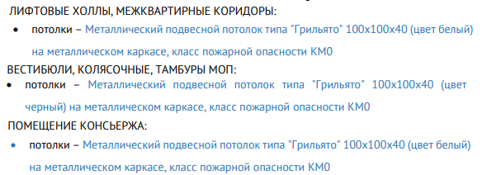  В 2-10..14-АИ1.3 – «Грильято» с ячейкой 75х75мм  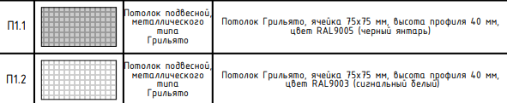  Привести ПД в соответствие с РД.  Применить подвесной потолок «Грильято» с размером ячеек 75х75мм и упрочняющей пропиткой потолка и примыкающих стен в запотолочном пространстве | Приказ Правительства Москвы от 16.05.2024 № МКЭ-ОД/24-53 | впервые | Принято, будет откорректировано в рамках корректировки ПД под ЗОС
 |  | Привести в соответствие наличие, расположение и размеры контрастных полос в МОП 1-го и типового этажа между АИ и ПД-ОДИ-ГЧ |  | впервые | Принято, будет откорректировано в рамках корректировки ПД под ЗОС
 |  | 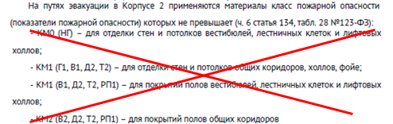- исключить данную информацию в ПД АР1.ПЗ | 123-ФЗ | впервые | Принято, будет откорректировано в рамках корректировки ПД под ЗОС
Оформление и комплектация тома
 | 1 | Указать номера комплектов |  | впервые | Принято.  Внесены изменения
 | 1 | Дополнить ведомость ссылочных и прилагаемых документов альбомом ЖД-ТАС-РЕН-АИ-ТУ, версия 1 08/2023 |  | впервые | Принято.  Внесены изменения
 | 1 | Исключить данное примечание с ссылкой на другой комплект  В комплекте 2-10..14-АИ1.3 предоставить развертки стен МОП типового этажа и лестничной клетки 1-го и типового этажа (достаточно предоставить развертки для одной из секций, рассматриваемых в данном комплекте: 10,11,12,13 или 14) | ФР-11-11142/21 от 08.06.2021  О разработке раздела «Архитектурные интерьеры» | впервые | Принято.  Внесены изменения
 | 2-6 | На плане полов указать отметки ур.ч.пола для всех помещений 1-го этажа |  | впервые | Принято.  Внесены изменения
 | 2-6 | Исключить данное примечание, информацию предоставить в данном комплекте |  | впервые | Принято.  Внесены изменения
 | 17-26 | На всех развертках для всех помещений указать отметки ур.ч.пола и отметки подвесного потолка |  | впервые | Принято.  Внесены изменения
 | 32-36 | Для одного типа отделки потолка рекомендуется применять одно обозначение:  улучшенная покраска белой краской  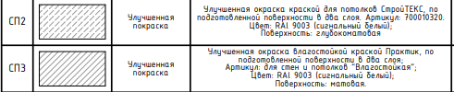 |  | Для учета в работе
 | 43 | Указать номера комплектов АР |  | впервые | Принято.  Внесены изменения
 | 2-6  44 | Представить схему узла порога ПУИ.  АР3.1 изм.3  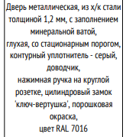 |  | впервые | Принято.  Внесены изменения. Узел №3.1 предназначен для помещений с.у. и ПУИ
 | 44 | На узлах №4.1 и 4.2 указать правильные ссылки на листы  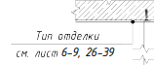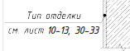  7-11, 32-36 12-16, 37-41 |  | впервые | Принято.  Внесены изменения
 |  | Представлена схема порога противопожарной двери со стационарным порогом  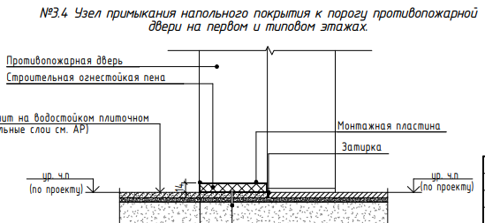  В АР3.2 изм.3 противопожарная дверь со стационарным порогом указана только для помещения мусоропровода.  В лифтовом холле указаны двери с автоматически выпадающим порогом  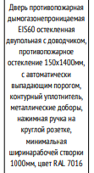  Представить схему узла порога противопожарной двери на путях эвакуации. |  | впервые | Принято.  Внесены изменения. Название узла №3.4 откорректировано.
 | 2-41 | На планах полов, потолков, стен и на развертках указать правильные ссылки на листы с узлами  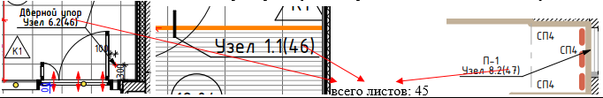 |  | впервые | Принято.  Внесены изменения
Проектные решения
 | 7-11  32-36 | Для запотолочного пространства потолка «Грильято» 75х75мм применить упрочняющую пропитку потолка и примыкающих стен | Приказ Правительства Москвы от 16.05.2024 № МКЭ-ОД/24-53 | впервые | Принято.  Внесены изменения
 | 2-6  44 | В 2-10..14-АИ1.3  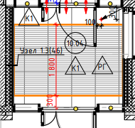  ни на одном плане полов грязезащитная решетка не примыкает вплотную к порогу двери так, как показано на схеме узла №1.2.  Уточнить. Замаркировать данный узел на планах полов. Или исключить.  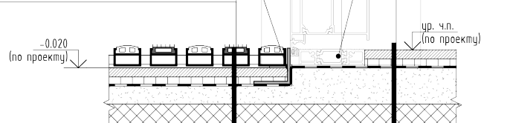 |  | впервые | Принято.  Внесены изменения. Данный узел исключен
 | 2-6  44 | Согласно АР3.1 в тамбурах и вестибюле одинаковый уровень чистого пола  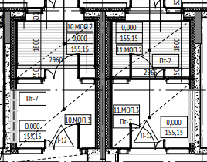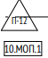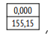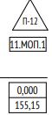  В 2-10..14-АИ1.3 представлена схема с перепадом уровня пола между 1-ым и 2-ым тамбуром  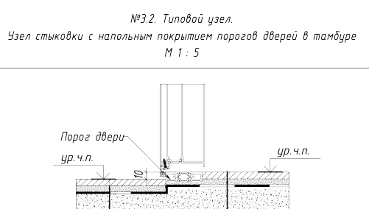  Привести в соответствие. |  | впервые | Принято.  Внесены изменения.
 |  | Исключить все несоответствия с комплектами АР. |  | впервые | учтено

Начальник отдела технологии отделочных работ инженерно-технологического
управления Морозова Т.Н.
tatiana.morozova@mosfr.ru
+7 (495) 651-07-97 доб. 77572

